Videoforsøg 1: Hvor højt kommer den op, og hvornår er den nede igen?

Formål og forsøg
Formål
Udledning af formler for max. højde og tiden for op og nedturen i et lodret kast fra et niveau til et andet. Passer teorien om det lodrette kast med virkeligheden

Forsøg
Udfør en videooptagelse af et kast lodret op i luften, hvor bolden slippes med strakt hånd og hvor kastet er slut, når bolden rammer jorden. Vigtigt at målestokken er i samme afstand fra kameraet som boldkastet eller brug jeres egen højde til at indstille enheden i Logger Pro. Brug Airdrop til at overføre data til computer og computeren skal have Quicktime Player eller lignende for at kunne afspille video.

Videoanalyse i loggerpro
https://www.youtube.com/watch?v=0BMg2xHX72o

https://www.youtube.com/watch?v=ODhjZXxUlOc

Teori om boldens hastighed og faldtid

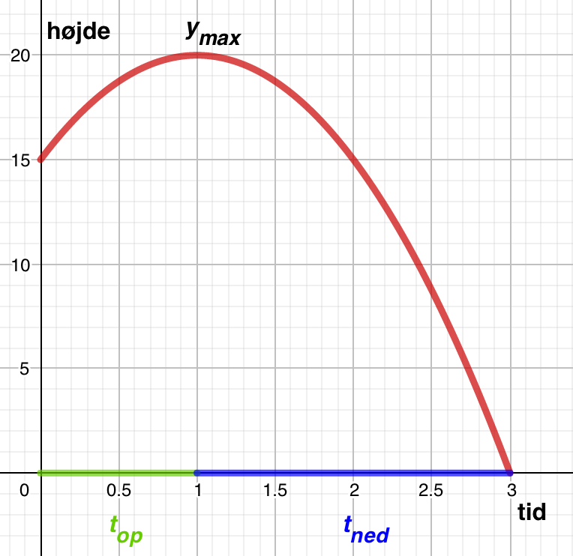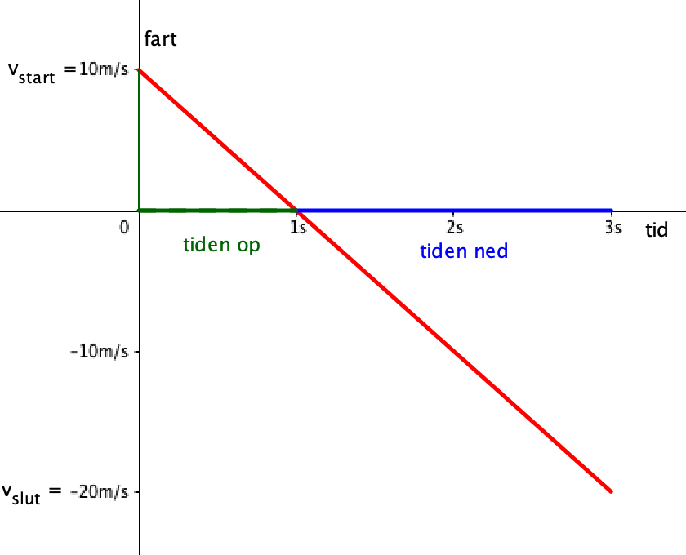

Graferne viser en bold der kastes op med starthastigheden 10 m/s fra højde 15 m, når op i en højde på 20 m, og den lander med hastigheden – 20 m/s. Kastet tager 3 s, hvor opturen tager 1 s, og nedturen tager 2 s. Hastigheden som funktion af tiden i et lodret kast er givet ved formlen
$$v=-g∙t+v_{\text{0}}$$
Boldens højde som funktion af tiden

$$y=-\frac{1}{2}∙g∙t^{2}+v_{\text{start}}∙t+y_{\text{start}}$$
Tiden t hvor bolden er i luften findes ved at løse ligningen
$$0=-\frac{1}{2}∙g∙t^{2}+v_{\text{start}}∙t+y_{\text{start}}$$

Teoretisk spørgsmål 1
Vis via formlen for 2. gradsligningen, at løsningen kan skrives

$$t=\frac{v_{start}}{g}+\frac{\sqrt{v_{start}^{2}+{2∙g∙y}_{start}}}{g} (1)$$
Teoretisk spørgsmål 2
Vis at slutfarten kan skrives

$$v_{slut}=\sqrt{v_{start}^{2}+{2∙g∙y}_{start}} (2)$$

ved at benytte en energibetragtning

$E_{\text{kin, slut}}=E_{\text{kin, start}}+E_{\text{pot, start}}$
$\frac{1}{2}∙m{∙v}_{\text{slut}}^{2}=\frac{1}{2}∙m{∙v}_{\text{s}\text{tat}}^{2}+m∙g∙y_{\text{start}}$
Teoretisk spørgsmål 3
Vis, at faldtiden t også kan udtrykkes via starthastighed og sluthastighed,

$$t= t_{\text{op}}+t_{\text{ned}} (3)$$
$$= \frac{v_{start}}{g}+\frac{v_{slut}}{g} (4)$$
Teoretisk spørgsmål 4
Vis, at det første led er tiden op, og andet led er tiden ned ved at benytte $v_{start}=g∙t_{\text{op}}$ og $v_{slut}=g∙t_{\text{ned}}$

Teori om boldens toppunkt
Boldens højeste punkt findes som parablens toppunkt.
Teoretisk spørgsmål 5
Vis via formlen for parablens toppunkt, at boldens højeste punkt kan udtrykkes via formlen

$$\left(\frac{v_{start}}{g}, \frac{v_{slut}^{2}}{2∙g}\right) (5)$$

Sammenligning af model og virkelighed

Grafer
Overfør video til Logger Pro få følgende grafer frem
- Graf over højden y og tid
- Graf over lodret hastighed v_{y} og tid
Aflæsning fra graferne
- Bestem starthastigheden og sluthastigheden ud fra regression over (t, v_{y)}
- Aflæs tiden op og tiden ned og sammenlign med formlerne (1), (3) og (4)
- Bestem starthøjden ud fra regression over (t,y)og aflæs den største højde. Passer det med formleren (5) og (6) for toppunktet?
Analyse via curve fit
Regressions modellen fra curvefit skal kunne ses på grafen.
- Finde den parabel, der passer bedst med højde og tid og bestem tyngdeaccelerationen g ud fra parabel-modellen. Passer den med tabelværdien?
- Passer starthastigheden og starthøjden med forskriften for parablen?
- Find den rette linje, der bedst passer med lodret hastighed og tid. Bestem tyngdeaccelerationen g ud fra den lineære-model. Passer den med tabelværdien?
- Passer begyndelses og sluthastigheden med forskriften for parablen?
Dokumentation
- Vedlæg udledning af de indgående formler under et teoriafsnit
- Vedlæg graf over højde og tid fra Logger Pro
- Vedlæg graf over hastighed og tid fra Logger Pro
- Vedlæg beregninger, hvor starthastigheden, og starthøjden er indsat i formlerne for højde og tid. Beregn forskellen i procent.
Husk at angive hvilke fysiske størrelser, der er på akserne, og husk at forstørre den firkantede boks hvor Logger Pro skriver regressionsmodellen ved at højreklikke og angive større bogstaver.

